Universidad Autónoma del Estado de Hidalgo

Sistema de Universidad Virtual
Especialidad en tecnología educativa
19ª Generación

Módulo III:
La Tenología Educativa

Asesor:
Mtro. Edgar Olguín Guzmán

Tutor:
Mtro.

Propuesta de Tecnología Educativa
“Diseño Instruccional Orientado a Fortalecer
el Dominio de las Tablas de Multiplicar en el
Instituto Educativo René Zazzo A. C.”

EQUIPO 03
Integrantes:
Castelán Bautista Ma. Elena | García Bernal Pedro | González Dorantes Maribel Edith
Hernández Islas Juana | Narváez Soto Eduardo | Torres Vázquez Tania

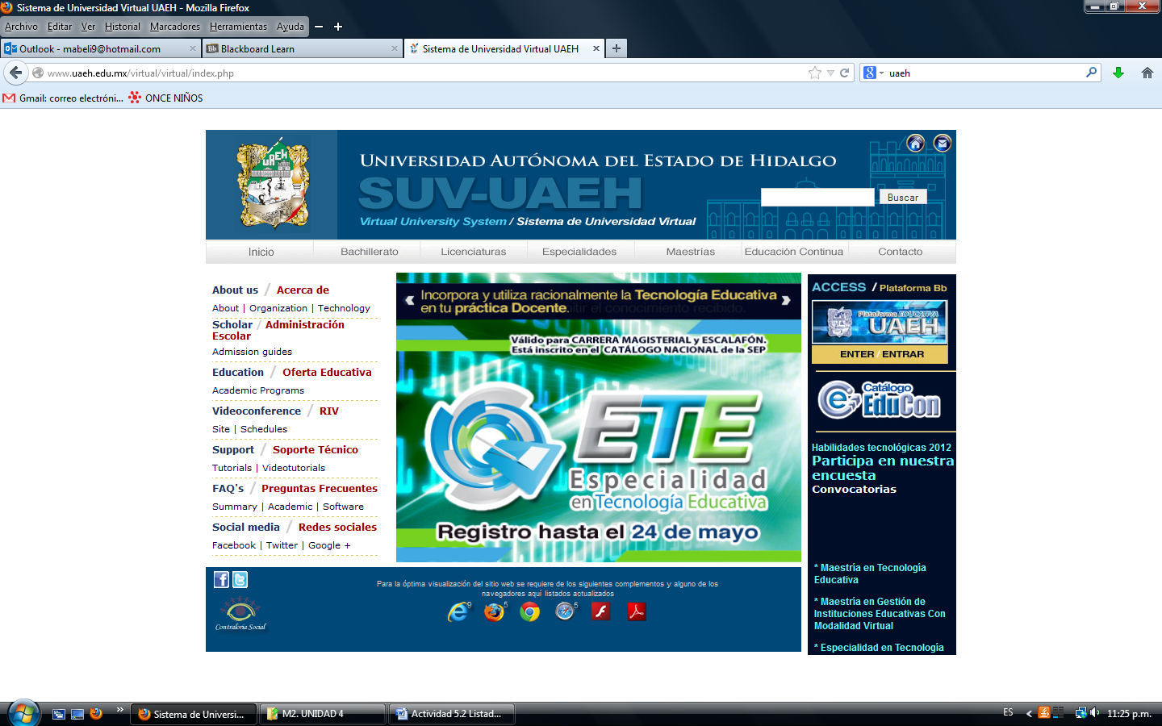
Pachuca de Soto, Hgo., Mayo 24 de 2013.

Índice

Datos Generales . . . . . . . . . 3
Introducción . . . . . . . . . . 4
Resumen . . . . . . . . . . 5
Objetivos . . . . . . . . . . 5
Misión . . . . . . . . . . 6
Visión . . . . . . . . . . 6
Descripción del Proyecto . . . . . . . . 7
Recursos requeridos . . . . . . . . 7
Justificación de recursos . . . . . . . . 9
Referencias . . . . . . . . . . 11



Instituto:
 | Instituto Educativo René Zazzo A. C.
Modalidad: Particular
C.C.T: 13PPR0277S
Sector: 13
Zona Escolar: 161
Turno: Matutino
Docentes: 19
Directivos: 2
Intendentes: 2
Personal de apoyo: 1
Municipio: Pachuca de Soto
Entidad: Hidalgo
Domicilio: Manuel Gutiérrez No.306. Col Rojo Gómez.

Imparte EDUCACIÓN BÁSICA (PREESCOLAR Y PRIMARIA GENERAL).

Introducción

La influencia e importancia de las matemáticas en la sociedad ha ido en constante crecimiento debido a la apertura de sus aplicaciones. No es concebible la innovación tecnológica, en el sentido actual de investigación y desarrollo, sin la presencia de las matemáticas y sus medios. (Boyer, 1995).

El pensamiento lógico matemático, es uno de los ejes más importantes de estudio.

El conocimiento de esta área es fundamental para que los niños y niñas logren un buen desempeño en su futuro, desde el punto de vista laboral, cultural, técnico, científico y por supuesto en su vida cotidiana, ya que a través de las matemáticas se puede resolver diferentes tipos de problemas, y no solamente esto, también desarrolla la capacidad de razonar de quienes la utilizan.

En el Instituto Educativo René Zazzo A. C, el aprendizaje de las tablas de multiplicar, se ha venido realizando de una forma monótona, rígida, sin tener en cuenta las nuevas herramientas que trae consigo la tecnología, las cuales se convierten en un facilitador del aprendizaje de este tema tan relevante, es por ello que para este proyecto se pretende incluir herramientas tecnológicas de apoyo en el aprendizaje de las tablas de multiplicar.

Por otra parte, la inclusión de estas herramientas, despierta el interés por parte de los niños de hoy en día, ya que las matemáticas no les parecen interesantes sino aburridas, lo cual no les permite avanzar ni apreciar este tema tan importante.

Resumen

En el presente documento, se describe la fase inicial de un proyecto de implementación de Tecnología en el Instituto Educativo René Zazzo, donde se pretende desarrollar habilidades y destrezas en los alumnos de Sexto grado, por medio de un software para mejorar el aprendizaje de las tablas de multiplicar, de la manera siguiente:
Una vez que se iniciaron la pruebas piloto para poner en marcha el proyecto del aprendizaje de las tablas de multiplicar mediante el software con los alumnos de sexto año en el Instituto Educativo René Zazzo A. C., se demostró que el avance en ellos, es definitivamente encaminado hacia la reflexión y razonamiento de los números, por lo que se espera que la institución logre un alto impacto social, ya que anteriormente esta actividad se realizaba únicamente con dinámicas o técnicas de memorización; sin embargo, ahora se observa la evolución del pensamiento reflexivo matemático en los alumnos con el uso del software. Con ello, se pretende demostrar que hoy en día, el manejar los sistemas de numeración por medio de la tecnología representa un conocimiento fundamental para alcanzar las competencias en la educación básica.

Objetivos Organizacionales

- Objetivo General:
Fortalecer el proceso de enseñanza-aprendizaje de las matemáticas en el Nivel Primaria del Instituto Educativo Zazzo A. C. de Pachuca de Soto, Hgo., mediante el uso adecuado de software interactivos sobre las tablas de multiplicar para desarrollar habilidades y el pensamiento lógico-matemático.

- Objetivos específicos:
- Contribuir al desarrollo de los alumnos, proporcionando opciones de formación acordes con sus capacidades, competencias e intereses.
- Despertar el interés en los alumnos por el estudio de las matemáticas.
- Transmitir los conocimientos, fomentar las habilidades y desarrollar en los alumnos, la capacidad de elaborar juicios propios, validar procedimientos y resultados a partir de la práctica mediante software y otros recursos tecnológicos. Así como propiciar el desarrollo de su personalidad en y para la sociedad.

Misión

Fomentar una educación de nivel básica de calidad mediante el uso de herramientas tecnológicas, sencillas y atractivas para los alumnos, garantizando sus aprendizajes, con un alto sentido de responsabilidad social, que satisfaga las demandas de la sociedad, apegada a los principios institucionales de la Secretaria de Educación Pública e impulsar el desarrollo regional a partir de la formación de líderes y emprendedores.

Visión

Establecer que las alumnas y los alumnos del Instituto Educativo René Zazzo, utilicen los software propuestos en el fortalecimiento del aprendizaje de las tablas de multiplicar que minimicen la mecanización matemática y les permita el desarrollo de sus habilidades intelectuales y la consolidación de su aprendizaje sobre las tablas, con la finalidad de facilitar su comprensión de las matemáticas en los siguientes niveles escolares.

Descripción del Proyecto

Una de las habilidades fundamentales en las matemáticas es el razonamiento. En ese contexto es de fundamental importancia que los alumnos de nivel Primaria, razonen y comprendan lo que significa una multiplicación.
Derivado de un “control del avance del alumno” se determinó que el grupo de Sexto Año del Instituto Educativo René Zazzo A. C. carece del dominio de la operación.
Por tal motivo, el proyecto de implementación de tecnología educativa consistirá en un diseño instruccional orientado a fortalecer el dominio de las tablas de multiplicar para resolver problemas, mediante el uso de tecnologías con adecuada planeación que describa objetivos a alcanzar, recursos y materiales a utilizar, tiempo destinado para la actividad.
El software propuesto para el desarrollo de este proyecto son los siguientes:
Multiplicatión Game, Reto Multiplicado, Mr. Multiplier.

Recursos requeridos

Para la implementación del proyecto de tecnología educativa “Diseño Instruccional orientado a fortalecer el dominio de las tablas de multiplicar en el Instituto Educativo René Zazzo A. C.” Se requiere los siguientes recursos:

- MATERIALES Y TECNOLÓGICOS
- Aula de medios o salón que cuente por lo menos con 10 equipos de cómputo en perfectas condiciones, los cuales deberán contar con un sistema operativo Windows xp o vista, memoria Ram de 2 Gb para la implementación de tres software que funcionarán como apoyo para la mejora del desempeño del alumno respecto a las actividades de la materia de matemáticas, específicamente enfocándonos a la multiplicación.
- Pizarrón en el cual se puedan hacer anotaciones para la retroalimentación con ejercicios que den fe de la mejora en el aprendizaje del alumno.
- Plumogis para pizarrón
- Proyector para dar a conocer a los alumnos las instrucciones y consistencia del proyecto.
- Acceso a Internet
- Software gratuito y en línea: Multiplicatión Game, Reto Multiplicado, Mr. Multiplier…

- HUMANO
- Líder del proyecto, especialista en Tecnología Educativa.
- Colaboradores: docente en informática, especializado en programación y docente especializado en pedagogía.
- Personal directivo, docentes y sociedad de padres de familia.

- FINANCIEROS
- Recurso económico necesario para que se logre la adquisición de todo lo necesario para la instalación del software, así como para realizar las adecuaciones físicas en caso de realizarse en la institución.
- Recurso económico para solventar los gastos de asesorías, capacitación de uso y manejo del especialista que manejará el software.

- DE GESTIÓN
- Persona que cuente con la iniciativa, toma de decisiones y de gestión para tramitar ante quien corresponda la autorización para aplicar el proyecto en el sexto grado de primaria en el cual se estipule un horario definido, y requerimientos en general para la instalación del software en la infraestructura de la institución.

Justificación de los recursos

Recursos Tecnológicos
El equipo tecnológico permitirá ingresar a los tres software propuestos para mejorar el aprendizaje de las tablas de multiplicar en los alumnos.

Internet, cuenta con muchos recursos educativos para el desarrollo de pruebas y prácticas en línea, de manera gratuita. De aquí se pueden tener algunos ejemplos que tiene una forma novedosa de aprender las tablas de multiplicar. Sin embargo, para tener acceso a ellas se requiere computadoras como medio físico de interacción y acceso a la red para hace uso del software propuesto en el presente proyecto. Además de establecer espacios de uso de dichos recursos dentro de las instalaciones del centro educativo.

Recursos Humanos
Se requiere identificar a las personas que participarán para llevar a cabo el proyecto y cada una de sus actividades. Definir y distribuir las distintas funciones y tareas. Identificar las distintas actividades y las personas responsables de su realización, así como la capacitación de las personas, la experiencia y el tiempo que podrán dedicar al proyecto.

- Persona líder del proyecto que organice, oriente y ayude a gestionar las diferentes etapas que se requieren en la implementación de la propuesta. Por lo que es ideal que uno de los docentes que actualmente se está capacitando en Tecnología Educativa lidere el proyecto.

- Persona encargada de la implementación del proceso, la cual guiará a los alumnos dando las instrucciones del uso y seguimiento. Para evitar contratar a personal externo (lo que implicaría una contratación, establecer el sueldo y su temporalidad para apoyar en el proyecto) se aprovecharán los estudios que tienen los docentes, como lo es un profesor Lic. en Informática o sistemas computacionales, mismo que puede no sólo capacitar a los profesores en nociones básicas de computación y en el soporte técnico a las aulas de medios, sino también en el diseño y programación, para que a la vez dichos docentes orienten a los alumnos con el software.

- Una persona más deberá de dar seguimiento a los resultados de la implementación del software, y reforzar esto con ejercicios complementarios que demuestren el aprendizaje real que tuvieron los alumnos, esta persona deberá de generar el informe final de los resultados obtenidos con la implementación del proyecto. Para esto, se tomará en cuenta al docente que más cumpla con el perfil para desarrollar la parte de apoyo pedagógico.

Recursos financieros
- Estos recursos son indispensables para realizar el proyecto. Si bien se trata de minimizar los costos del uso del software y en no contratar más personal, esto se puede hacer capacitando al que ya se tiene, personal comprometido con la innovación y mejoramiento de la educación. El personal que se capacite a la vez compartirá esa información a los demás docentes, por lo que todos estarán beneficiados indirectamente. Entre más pronto se apruebe la capacitación y se cuenten con los recursos indispensables, más rápido se empezará a trabajar en el proyecto, para alcanzar los objetivos planteados.

Recursos de Gestión
- En colaboración con el líder el proyecto y aun colaborador de apoyo, se requiere realizar los trámites y documentación correspondientes ante personal administrativo, directivos y autoridades educativas para la implementación del proyecto, estableciendo un cronograma de actividades y seguimiento del mismo hasta finalizar el proyecto y evaluar los resultados.
- Tramitar lo necesario a fin de que se adquiera el equipo, material y se realicen las adecuaciones necesarias a la infraestructura para poder utilizar como herramienta de enseñanza y aprendizaje de las tablas de multiplicar el software en el Sexto año.

Referencias

- Camacho, Maureen. (2012). Estrategias para promover la indagación y el razonamiento lógico en la educación primaria desde la didáctica de la Matemática. Revista Electrónica Educare [en línea] 2012, 16 (Mayo-Agosto): [fecha de consulta: 22 de mayo de 2013] Disponible en: http://www.redalyc.org/articulo.oa?id=194124286007

- Chávez, Patricio (1993): Metodología para la formulación y evaluación de Proyectos, Cinterplan, Caracas. Recuperado de: http://www.terras.edu.ar/biblioteca/12/12ECPI_Chaves_Unidad_2.pdf

- Córica, José. (s.f.). Factores previos necesarios para la implementación eficiente de la Educación a Distancia en instituciones presenciales. Recuperado de http://cvonline.uaeh.edu.mx/Cursos/Especialidad/TecnologiaEducativaG15/modIII_la_tec_educativa/Unidad%203/atc32_lec_Factores_U3.pdf

- Elliot, J. (1993): "El cambio educativo desde la investigación acción", Ed. Morata. Recuperado de: http://books.google.com.mx/books/about/El_Cambio_Educativo_Desde_la_Investigaci.html?id=6cI-VsOF6isC&redir_esc=y

- Nder, Ezequiel (2000): La animación sociocultural. Ed. Morata. Recuperado de: http://www.rieoei.org/experiencias143.htm

- Sabino, Carlos (1995): "Metodología de la investigación" (operacionalización). Recuperado de: http://paginas.ufm.edu/sabino/word/proceso_investigacion.pdf

